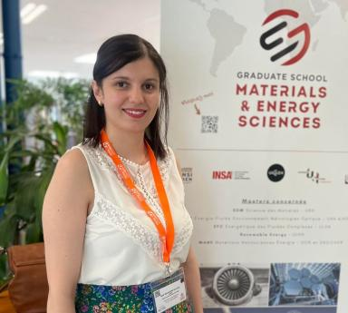 YASMINE BEN BELKACEM Docteure - Ingérieur de Recherche en Mécanique des fluides et énergétique

Identifiants chercheurs

- IdHAL : yasmine-ben-belkacem
- ORCID : 0009-0008-8965-4719

Publications

Thèse (1)

Computation of extreme waves impact on coastal protection structures
Yasmine Ben Belkacem
Fluid mechanics [physics.class-ph]. Université du Havre, 2024. English. ⟨NNT : 2024NORMLH42⟩
Thèse
tel-05362779v1

Communication dans un congrès (4)

Numerical Investigation of Breaking Waves Impact On a Vertical Wall With a Large Recurved Parapet
Yasmine Ben Belkacem,Gaële Perret,Julie Lebunetel,Grégory Pinon
Thirty-third (2023) International Ocean and Polar Engineering Conference, International Society of Offshore and Polar Engineers (ISOPE), Jun 2023, Ottawa, Canada
Communication dans un congrès
hal-04496541v1
Open-FOAM computations of breaking wave impact on a vertical wall with a recurved parapet
Yasmine Ben Belkacem,Gaële Perret,Julie Lebuntel,Grégory Pinon
XVIIes Journées Nationales Génie Côtier - Génie Civil, Oct 2022, Chatou, France. pp.11-20, ⟨10.5150/jngcgc.2022.002⟩
Communication dans un congrès
hal-04011835v1
Simulation d'hydroliennes et éoliennes avec le code DOROTHY
Camille Choma Bex,Marc Amaury Dufour,Yasmine Ben Belkacem,Grégory Pinon,Grégory Germainet al.
25e Congrès Français de Mécanique, Nantes,, Aug 2022, Nantes, France
Communication dans un congrès
hal-04281710v1
Fluctuating load perceived by the downstream turbine in a farm
Myriam Slama,Grégory Pinon,Yasmine Ben Belkacem,Camille Choma Bex,Michael Togneriet al.
14th European Wave and Tidal Energy Conference, Sep 2021, Plymouth, United Kingdom
Communication dans un congrès
hal-03372956v1

Chapitre d'ouvrage (1)

Tidal and wind turbine simulation with the simulation code DOROTHY
C. Choma Bex,M.-A. Dufour,Y. Ben Belkacem,G. Pinon,G. Germainet al.
Trends in Renewable Energies Offshore, 1, CRC Press, pp.113-122, 2022, ⟨10.1201/9781003360773-14⟩
Chapitre d'ouvrage
hal-04004861v1

